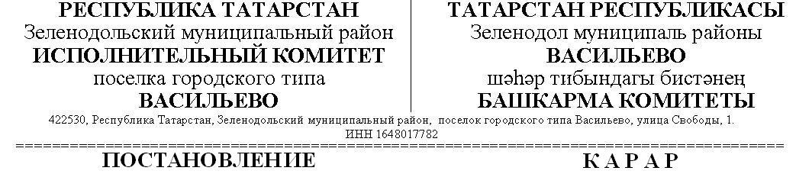

**№ 127**

**07 Июнь 2018 г.**

Об изменении вида разрешенного использования земельного участка, расположенного по адресу: Республика Татарстан, Зеленодольский муниципальный район, пгтВасильево, улица Вокзальная, дом 2 А

Руководствуясь статьей 8 Земельного кодекса Российской Федерации от 28.10.2001 г. № 136-ФЗ, Градостроительного кодекса Российской Федерации от 29.12.2004 г. N 190-ФЗ, на основании Заключения о публичных слушаниях от 01 июня 2018 года,

ПОСТАНОВЛЯЮ:

Земельному участку площадью 500 м2 с кадастровым номером 16:20:010157:86, расположенному по адресу: Республика Татарстан, Зеленодольский муниципальный район, пгт.Васильево, улица Вокзальная, дом 2 А принадлежащего Сабировой Регине Равилевне, изменить вид разрешенного использования с "Индивидуальное жилищное строительство" на "Магазин товаров первой необходимости".

Руководитель: Э.К. Халиуллин